ANEXOS LISTA DE CUESTIONES ADOPTADO POR EL COMITÉ DE DERECHOS ECONÓMICOS, SOCIALES Y CULTURALES CESCR REFERENTES AL 4TO INFORME PERIÓDICO DE GUATEMALA.

Grafica 1
Respuesta al párrafo 4 de la lista de cuestiones

Programas Presupuestarios vinculados a la prioridad nacional de desarrollo “Reducción de la Pobreza y Protección Social”
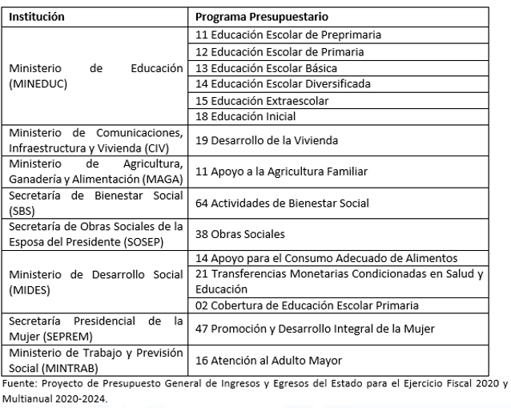

Grafica 2
Respuesta al párrafo 4 de la lista de cuestiones

Programas vinculados a la prioridad
“reducción de la pobreza y protección social”

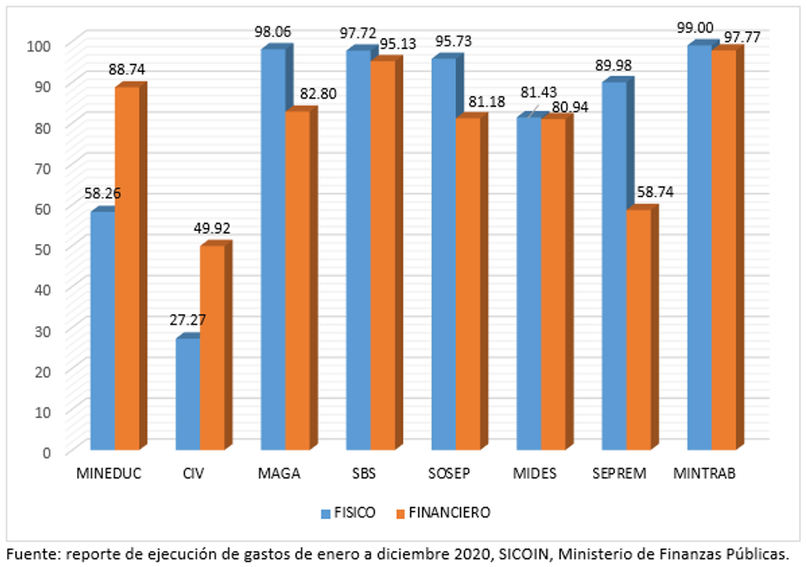

Grafica 3
Respuesta al párrafo 8 a) de la lista de cuestiones

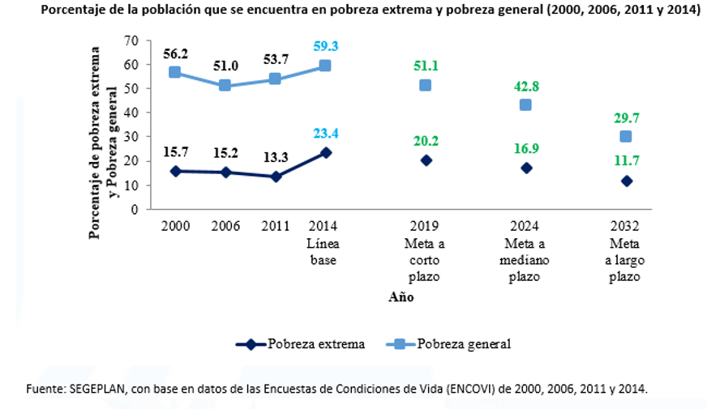

Grafica 4

Respuesta al párrafo 8b de la lista de cuestiones
Ingresos Tributarios

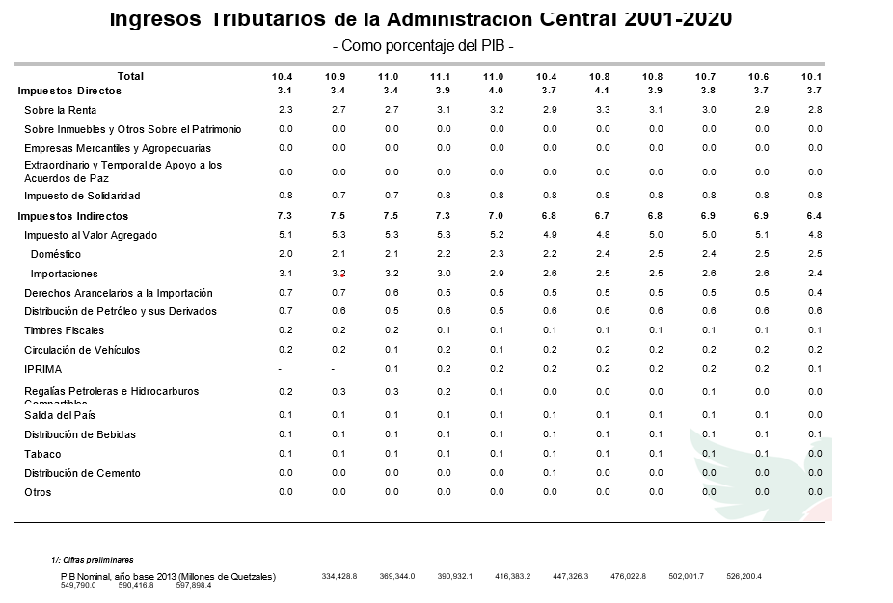

Grafica 5

Respuesta al párrafo 14 de la lista de cuestiones

Inspecciones realizadas por Delegación



